МОСКОВСКИЙ ГОСУДАРСТВЕННЫЙ ТЕХНИЧЕСКИЙ УНИВЕРСИТЕТ

им. Н.Э. Баумана

Факультет «Информатика и системы управления»

Кафедра «Систем обработки информации и управления»

ОТЧЕТ

# Лабораторная работа № 2

по дисциплине «Проектирование интеллектуальных систем» Тема: « Логистическая регрессия и полносвязная сеть»

ИСПОЛНИТЕЛЬ: Шапиев М.М. _

ФИО

группа ИУ5-24М

подпись

" " 2020 г.

ПРЕПОДАВАТЕЛЬ: Терехов В.И. _

ФИО

подпись

" " 2020 г.

Москва - 2020

# Задание

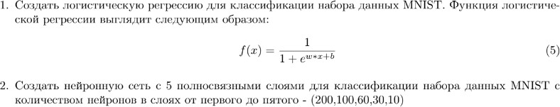

**Реализация**

1. Подключение библиотек и источников данных

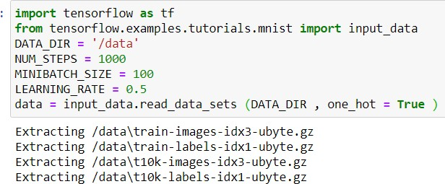

1. 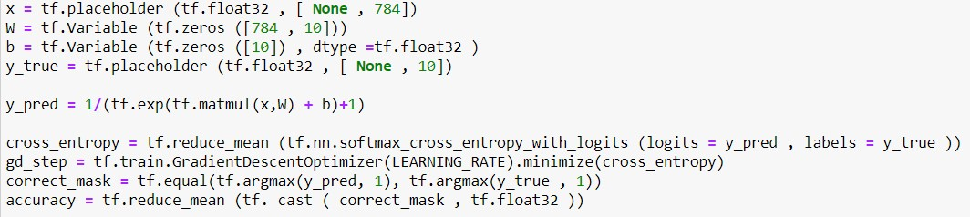Задание 1
2. Задание 2

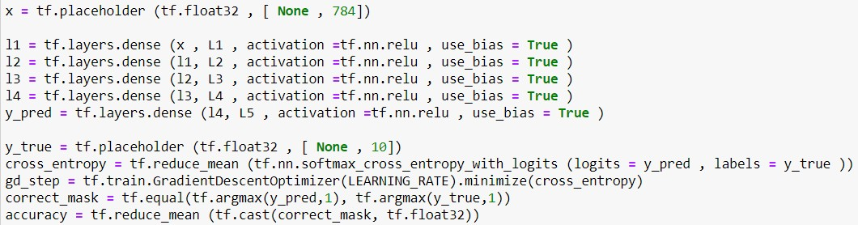

# Результаты

1. Задание 1

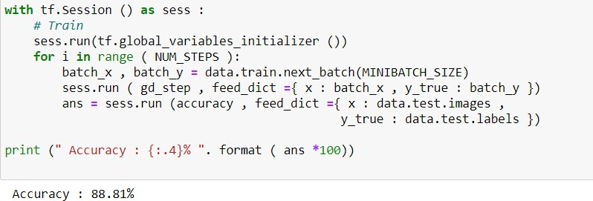

1. Задание 2

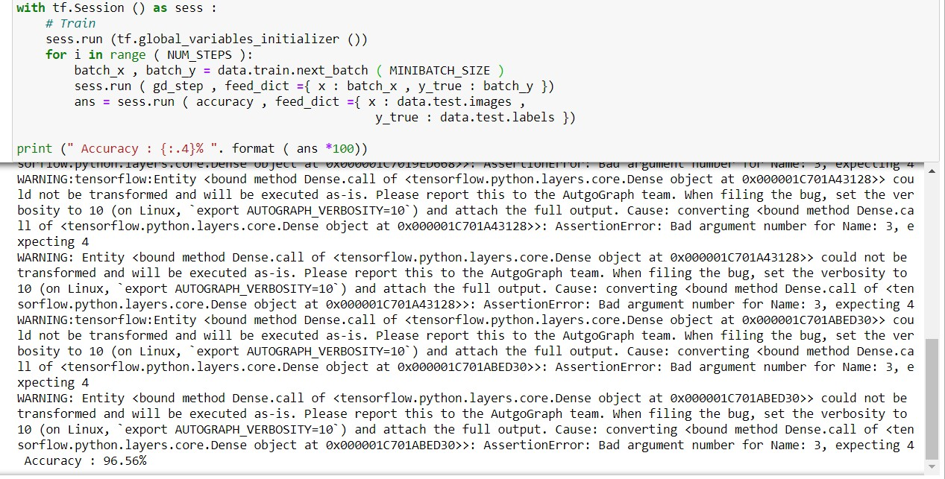

# Выводы

В результате выполнения лабораторной работы были получены навыки в создании нейронной сети с 5 полносвязными слоями для классификации набора данных, так же данный набор данных был проанализирован с помощью логистической регрессии

# Ответы на вопросы

1. Что такое Variable?

Тип объектов, которые хранят фиксированные значения в графе.

1. Что такое placeholder?

Тип объектов, которые используют для добавления данных извне модели.

1. Что такое функция потерь?

Функция, определяющая качество работы нашей модели.(вычисляет разницы между предсказанием модели и истинным значением входного вектора)

1. Какие другие названия функции потери? Функция стоимости.
2. Зачем нужна функция потери? Смотри вопрос 3
3. Как запустить обучение модели?

Необходимо выполнить метод сессии .run()

1. Что делает tf.global_variables_initializer()?

Создает в оперативной памяти области для хранение переменных и их исходных сначениях

1. Что такое minibatch?

Подвыборка, небольшая порция примеров.

1. Какие бывают активационные функции? Логистическая, тангенсальная и ReLU.

# Литература

1. Google. Tensorflow. 2018. Feb. url - htt[ps://www.tensorflow.org/inst](http://www.tensorflow.org/install/install_windows)a[ll/install_windows.](http://www.tensorflow.org/install/install_windows)
2. url - https://virtualenv.pypa.io/en/stable/userguide/.
3. Microsoft. about_Execution_Policies. 2018. url - https://technet.microsoft.com/en- us/library/dd347641.aspx.
4. Jupyter Project. Installing Jupyter. 2018. url - [http://jupyter.org/install.](http://jupyter.org/install)